รายงานการปฏิบัติราชการประจำเดือน งานสืบสวน
ประจำเดือน กุมภาพันธ์ 2567

วันที่ 8 กุมภาพันธ์ 2567
ภายใต้พ.ต.อ.ประภาส ศรีสังข์จร ผกก.สภ.ลานสกา , พ.ต.ท.ชูยศ จินดานคร รอง ผกก.สส.สภ.ลานสกา
ได้สั่งการให้ประกอบด้วยเจ้าหน้าที่ตำรวจที่จับ พ.ต.ต.ทินกร แก้วสาร สว.สส.สภ.ลานสกา , ร.ต.อ.ฐานันดร แก้วสาร รอง สว.สส.สภ.ลานสกา , ร.ต.อ.จรูญ กิจวิจารณ์ รอง สว.สส.สภ.ลานสกา ,ร.ต.อ.สมพงศ์ สุพัฒน์, ร.ต.อ.สมชัย มหรรณพ ,ร.ต.ท.สมรัก นาคสุวรรณ์, ด.ต.อำพล ตลาสุข, ร.ต.ต.อรุณ มาศเมฆ ด.ต.กฤตพัชร มากชุม , จ.ส.ต.รัชพล ทองเฝือ, จ.ส.ต.นิรุต พวดชู , ส.ต.ท.ธีระวัฒน์ สุวรรณคช
ชุดสืบสวน สภ.ลานสกา ได้ร่วมกันจับกุมตัวผู้ต้องหา/ผู้ถูกจับ จำนวน 1 ราย ดังนี้
- นายกำพล หรือราม เพ็ชรานนท์ อายุ 40 ปี เลขประจำตัวประชาชน 3 8003 00166 18 1 อยู่บ้านเลขที่ 15/1 ม.2 ต.เขาแก้ว อ.ลานสกา จ.นครศรีธรรมราช
พร้อมกับได้ตรวจค้นตัวผู้ต้องหา/ผู้ถูกจับ
-เจ้าหน้าที่ตำรวจชุดสืบสวน สภ.ลานสกา สืบสวนทราบว่า นายกำพล หรือราม เพ็ชรานนท์ อายุ 40 ปี ซึ่งมีประวัติเกี่ยวข้องกับยาเสพติด เพราะเคยถูกเจ้าหน้าที่ตำรวจ สภ.ลานสกา จับกุมมาแล้ว ประมาณ 2-3 ครั้ง ปัจจุบันพักอาศัยอยู่ที่ บ้านเลขที่ 15/1 ม.2 ต.เขาแก้ว อ.ลานสกา จ.นครศรีธรรมราช มีพฤติการณ์จำหน่ายยาบ้าให้กับกลุ่มวัยรุ่นในหมู่บ้าน และหมู่บ้านใกล้เคียง โดยใช้บ้านเลขที่ดังกล่าวเป็นที่ขายยาบ้าให้กับกลุ่มวัยรุ่น และใช้บริเวณกอไผ่ริมคลองหลังบ้านเป็นที่มั่วสุมเสพยาบ้ากันเป็นประจำ
พร้อมด้วยของกลาง
1.ยาเสพติดให้โทษประเภท 1 (ยาบ้า) ชนิดเม็ดกลมแบนเม็ดสีส้ม ประทับอักษร WY บรรจุอยู่ในถุงพลาสติกใสแบบกดปิดดึงเปิด ขนาด 4 x 6 ซม. จำนวน 2 ถุง ถุงที่ 1 จำนวน 10 เม็ด ม้วนพับใส่ในถุงขนาดเดียวกัน พบซุกซ่อนอยู่กล่องเหล็กสีน้ำเงินมีฝาเปิดเปิดซี่งวางอยู่บนพื้นติดกับผนังโรงต่อเติมติดกับตัวบ้าน ถุงที่ 2 จำนวน 8 เม็ด พบใส่ไว้ในกล่องพลาสติกสีเขียววางอยู่บนเก้าอี้ข้างบ้านซึ่งเป็นโรงต่อเติมติดกับตัวบ้าน รวมยาบ้าทั้งหมด 18 เม็ด
2.ถุงพลาสติกใสแบบกดปิดดึงเปิด(ถุงเปล่า) ขนาด 4 x 6 ซม. จำนวน 201 ถุง ใส่รวมกันไว้ในถุงพลาสติกใส ขนาด 12x15 ซม.พบวางอยู่บนเก้าอี้ข้างบ้านซึ่งเป็นโรงต่อเติมติดกับตัวบ้าน เชื่อว่าเป็นถุงที่ใช้สำหรับแบ่งยาบ้าจำหน่าย (เป็นถุงที่มีขนาดเดียวกันกับที่บรรจุยาบ้าของกลางตามข้อ 1 )
3.ธนบัตร ฉบับละ หนึ่งพันบาท จำนวน 7 ใบ ฉบับละ ห้าร้อยบาท จำนวน 2 ใบ และ ธนบัตร ฉบับละ หนึ่งร้อยบาท จำนวน 31 ใบ รวมเป็นเงินสด จำนวน 11,100 บาท พบใส่ไว้ในกระป๋าสะพายสีดำ วางอยู่บนพื้นภายในห้องนอนของนายกำพล หรือราม บ้านที่เกิดเหตุ จากลักษณะเงินสดดังกล่าวเชื่อว่าเป็นเงินที่ได้มาจากการขายยาบ้าเนื่องจากนายกำพล หรือรามฯไม่ได้ประกอบอาชีพอะไร จึงได้ทำการตรวจยึดไว้เป็นของกลาง
4.โทรศัพท์มือถือ ยี่ห้อ วีโว้ สีดำ หมายเลขอีมี่ 869260056553837 หมายเลขโทรศัพท์ 061-4542192 เครือข่าย เอไอเอส จำนวน 1 เครื่อง วางอยู่บนโต๊ะภายในโรงต่อเติมติดกับตัวบ้าน เชื่อว่าเป็นโทรศัพท์ที่ใช้ในการติดต่อซื้อขายยาบ้า จึงได้ทำการตรวจยึดไว้เป็นของกลางเพื่อตรวจสอบ
5.อุปกรณ์เสพทำจากขวดแก้วขนาดเล็ก จำนวน 1 ชุด วางอยู่บนเก้าอี้ข้างบ้านซึ่งเป็นโรงต่อเติมติดกับตัวบ้าน

ข้อหา/ฐานความผิด
- จำหน่ายยาเสพติดให้โทษประเภท 1 (ยาบ้า) โดยการมีไว้ในความครอบครองเพื่อจำหน่ายโดยไม่ได้รับอนุญาต
- เสพยาเสพติดให้โทษประเภท 1 (เมทแอมเฟตามีน) โดยผิดกฎหมาย
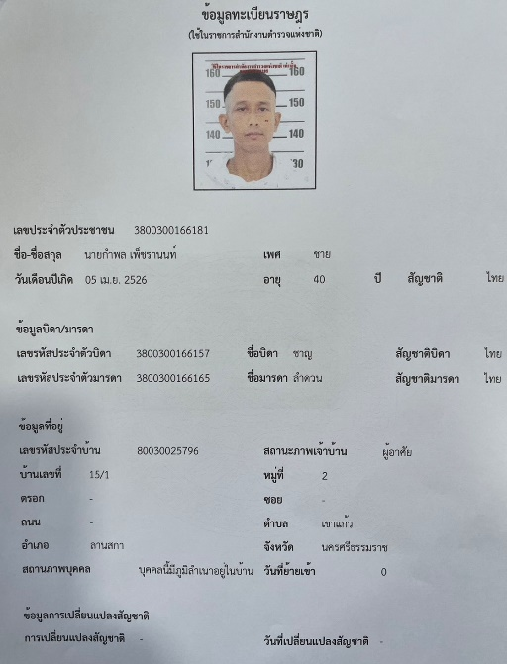
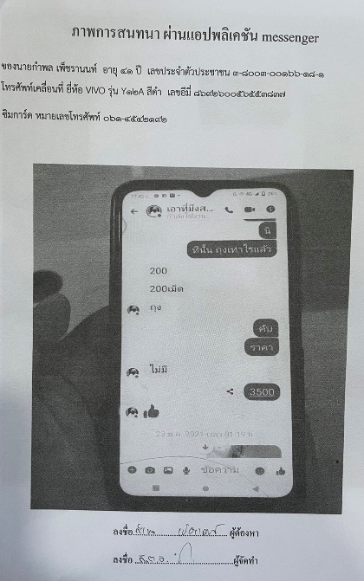
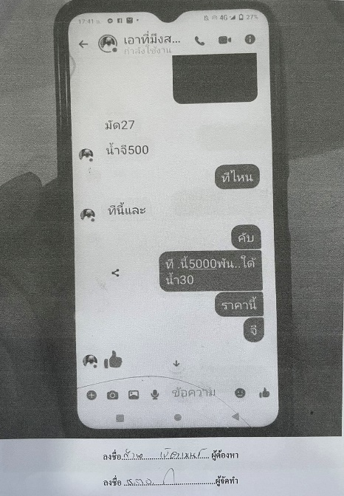

วันที่ 15 กุมภาพันธ์ 2567
ภายใต้พ.ต.อ.ประภาส ศรีสังข์จร ผกก.สภ.ลานสกา , พ.ต.ท.ชูยศ จินดานคร รอง ผกก.สส.สภ. ลานสกา
ได้สั่งการให้ประกอบด้วยเจ้าหน้าที่ตำรวจที่จับ พ.ต.ต.ทินกร แก้วสาร สว.สส.สภ.ลานสกา , ร.ต.อ.ฐานันดร แก้วสาร รอง สว.สส.สภ.ลานสกา , ร.ต.อ.จรูญ กิจวิจารณ์ รอง สว.สส.สภ.ลานสกา ,ร.ต.อ.สมพงศ์ สุพัฒน์, ร.ต.อ.สมชัย มหรรณพ ,ร.ต.ท.สมรัก นาคสุวรรณ์, ด.ต.อำพล ตลาสุข, ร.ต.ต.อรุณ มาศเมฆ ด.ต.กฤตพัชร มากชุม , จ.ส.ต.รัชพล ทองเฝือ, จ.ส.ต.นิรุต พวดชู , ส.ต.ท.ธีระวัฒน์ สุวรรณคช
ชุดสืบสวน สภ.ลานสกา ได้ร่วมกันจับกุมตัวผู้ต้องหา/ผู้ถูกจับ จำนวน 1 ราย ดังนี้
- นายนพดล หรือชู ผลโชติ อายุ 27 ปี เลขประจำตัวประชาชน 1 8003 00080 91 4 อยู่บ้านเลขที่ 198 ม.3 ต.เขาแก้ว อ.ลานสกา จ.นครศรีธรรมราช
พร้อมกับได้ตรวจค้นตัวผู้ต้องหา/ผู้ถูกจับ
-เจ้าหน้าที่ตำรวจชุดสืบสวน สภ.ลานสกา สืบสวนทราบว่า นายนพดล หรือชู ผลโชติ อายุ 27 ปี อยู่บ้านเลขที่ 198 ม.3 ต.เขาแก้ว อ.ลานสกา จ.นครศรีธรรมราช ซึ่งมีประวัติเกี่ยวข้องกับยาเสพติด เพราะเคยถูกเจ้าหน้าที่ตำรวจ สภ.ลานสกา จับกุมมาแล้ว ปัจจุบันพักอาศัยอยู่ที่ บ้านเลขที่ 19 ม.3 ต.เขาแก้ว อ.ลานสกา จ.นครศรีธรรมราช มีพฤติการณ์จำหน่ายยาบ้าให้กับกลุ่มวัยรุ่นในหมู่บ้าน และหมู่บ้านใกล้เคียง โดยใช้บ้านเลขที่ดังกล่าวเป็นที่ขายยาบ้าให้กับกลุ่มวัยรุ่น และใช้บริเวณหลังบ้านเป็นที่มั่วสุมเสพยาบ้ากันเป็นประจำ เจ้าหน้าที่ตำรวจชุดสืบสวน สภ.ลานสกา สืบสวนติดตามพฤติการณ์ดังกล่าวมาต่อเนื่อง พบว่ามี (ยาบ้า) ชนิดเม็ดกลมแบนเม็ดสีส้ม ประทับอักษร WY บรรจุอยู่ในถุงพลาสติกใสแบบกดปิดดึงเปิด ขนาด 4 x 6 ซม. จำนวน 1 ถุง จำนวน 12 เม็ด สอบถามนายนพดล หรือชูฯ ว่าเป็นของผู้ใดนายนพดล หรือชูฯ ให้การปฏิเสธโดยแจ้งว่าไม่ทราบไม่ใช่ของตน และจากการตรวจสอบเพิงที่นั่งหลังบ้านซึ่งเป็นที่มั่วสุม พบถุงพลาสติกใสแบบกดปิดดึงเปิด(ถุงเปล่า) ขนาด 4 x 6 ซม. จำนวน 32 ถุง อยู่ในกระเป๋าที่แขวนไว้ (เชื่อว่าเป็นถุงที่ใช้สำหรับแบ่งยาบ้าจำหน่าย) จากพฤติการณ์ที่ตรวจสอบพบเชื่อว่ายาบ้าดังกล่าวเป็นของนายพร้อมด้วยของกลาง
ข้อหา/ฐานความผิด
-จำหน่ายยาเสพติดให้โทษประเภท 1 (ยาบ้า) โดยการมีไว้ในความครอบครองเพื่อจำหน่ายโดยไม่ได้รับอนุญาต

